ПАМЯТКА
Правила безопасности
во время летнего отдыха у воды

Уважаемые жители Волгограда!
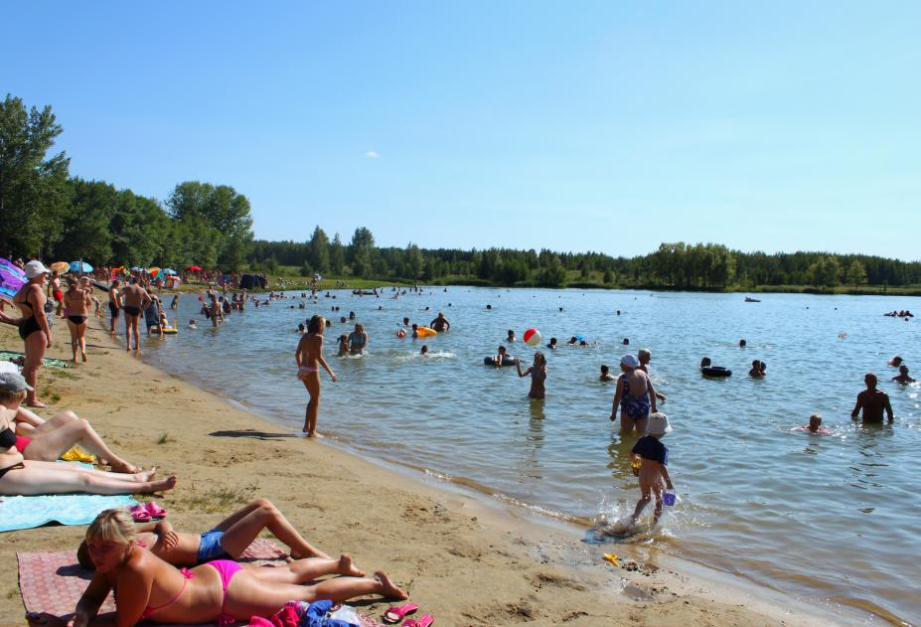

Лучшее время купания - утренние и вечерние часы, когда солнце греет, но не жжет. Начинайте купальный сезон лишь тогда, когда температура воздуха установится в пределах от 20 до 23 градусов по Цельсию, а воды от +17 до +19 градусов по Цельсию. Длительное пребывание в холодной воде (ниже +17°С) у нетренированного человека вызывает переохлаждение, простудные заболевания. Находиться в воде следует не больше 20 минут. Никогда не доводите себя до озноба: при переохлаждении могут возникнуть судороги, произойти остановка дыхания, потеря сознания. Лучше искупаться несколько раз по 10-15 минут, а в перерывах между купанием активно подвигаться, поиграть в волейбол, бадминтон. Если вы сильно разгорячились, вспотели, обязательно остыньте, прежде чем снова войти в воду.
Особенно внимательны к своему самочувствию должны быть люди, страдающие сердечно-сосудистыми заболеваниями, перешедшими в хроническую форму. Время их пребывания в воде ограничено 2-3 минутами. Отдыхать им нужно только под навесом, в тени.
Непростительная халатность - купание при недомогании, повышенной температуре, после недавно перенесенного заболевания, продолжительного бега, быстрой ходьбы. Купание в этих случаях может способствовать рецидиву, повторению заболевания или возникновению нового.
Загорать лучше с 9.00 до 11.00 и с 16.00 до 18.00 часов (в период наименьшей активности ультрафиолетовых лучей). Принимая солнечные ванны, обязательно наденьте на голову легкое кепи, матерчатую, соломенную панаму. Избегайте тугих, плотно закрывающих голову повязок. Если голову не защитить от солнечных лучей, то можно получить солнечный удар. Не забудьте и солнцезащитные очки - они предохранят слизистую оболочку глаза от воспаления.
Лучше всего пойти на оборудованный пляж, где безопасность на воде обеспечивают работники спасательных станций и постов. Если такого пляжа поблизости нет, и вы отдыхаете вдали от населенных пунктов, для купания необходимо выбрать подходящее место. Удобнее всего останавливаться на пологом песчаном берегу.
В воду входите осторожно, никогда не прыгайте с незнакомого берега — можно удариться головой о дно, о коряги, затопленные стволы деревьев или другие предметы, находящиеся на дне. Не заплывайте далеко, вы можете не рассчитать своих сил. Если почувствуете усталость, не теряйтесь, не стремитесь быстрее доплыть до берега, лучше отдохните на воде. Для этого надо лечь на спину и поддерживать себя на поверхности легкими движениями рук и ног. Когда почувствуете, что отдохнули, спокойно плывите к берегу.
Если вас захватило течением, не пытайтесь с ним бороться. Плывите вниз по течению, постепенно, под небольшим углом, меняя направление, постепенно приближаясь к берегу.

ЗАПРЕЩАЕТСЯ:
а) купаться в местах, где выставлены щиты (аншлаги) с предупреждениями и запрещающими знаками и надписями;
б) заплывать за буйки, обозначающие границы плавания;
в) подплывать к моторным и парусным судам, весельным лодкам и другим плавательным средствам;
г) прыгать в воду с катеров, лодок, причалов, а также сооружений, не приспособленных для этих целей;
д) загрязнять и засорять водоемы и берег;
е) распивать алкогольные напитки и купаться в состоянии опьянения;
ж) приводить с собой собак и других животных;
з) подавать сигналы ложной тревоги;
и) плавать на досках, бревнах, лежаках, автомобильных камерах и других предметах, представляющих опасность для купающихся.

В 2022 году на территории города-героя Волгограда определены следующие зоны отдыха населения у воды:
В Тракторозаводском районе:
правый берег р. Волги напротив отеля «Старт» (ул. им. Грамши, д. 4), без купания.
В Советском районе - правый берег р. Волги, набережная им. Тулака, без купания.
В Кировском районе - о. Сарпинский, западная сторона, 200 м вверх по течению от пристани Бекетовский перекат, с купанием.
В Красноармейском районе - правый берег р. Волги, песчаная коса северо-западней маяка полуострова Сарептский с купанием.

- единый телефон вызова экстренных оперативных служб «112»,
- службы спасения Волгограда – «089»

ЕДИНЫЙ ТЕЛЕФОН ВЫЗОВА ЭКСТРЕННЫХ ОПЕРАТИВНЫХ СЛУЖБ 112
Комитет гражданской защиты населения
администрации Волгограда

